青蓝工程结硕果 示范引领启新程

为充分发挥老教师示范引领和“传、帮、带”作用，助力青年教师专业素养与教学能力快速提升，学院自上学期起便精心组织开展了“青蓝工程”师徒结对活动，为青年教师的成长之路提供有力滋养。本学期，“蓝方”教师观摩示范课考核工作正式启动。第一期的四位“蓝方”资深教师，分别来自管理服务系的高秀元老师、医学健康系的胡志敏老师、师范教育系的包玉芬老师以及现代畜牧业工程与技术系的王丽丽老师，他们凭借精心准备的观摩示范课，为师生们带来了一场场知识与技能的盛宴，也深刻诠释了“传帮带”精神的丰富内涵。

一、示范引领，目标明确

“青蓝工程”核心在于传承与创新。通过资深教师（蓝方）的示范引领，助力“青方”教师快速成长，进而提升整体教学质量，打造和谐高效的教学团队。此次观摩考核活动，正是对这一目标的生动实践。四位蓝方教师凭借丰富的教学经验、深厚的专业功底和独特的教学风格，为“青方”教师树立了学习标杆，生动展示了如何在课堂上高效传授知识、充分激发学生兴趣以及有效培养学生的实践能力。

二、探究原因，需求导向

开展此次观摩考核工作，是学院基于对当前教育教学现状的深刻剖析以及对未来发展趋势的前瞻性思考所做出的重要决策。一方面，随着教育教学改革的持续深入推进，对教师的专业素养和教学能力提出了更高要求；另一方面，青年教师作为学院发展的新生力量与未来希望，其成长的速度与质量直接关乎学院的整体办学水平和综合竞争能力。因此，搭建这样一个平台，既能让“蓝方”教师发挥自身价值，将宝贵的教学经验毫无保留地传递下去，又能为“青方”教师创造难得的学习契机，加速他们的专业成长进程。

三、成效显著，亮点纷呈

高秀元老师的《Excel在财务中的应用》课程，紧紧围绕实用性和操作性展开教学。在课堂上，高老师通过对if函数、sum函数、Average函数的详细讲解，让学生们在轻松愉快的学习氛围中熟练掌握了财务软件的基本操作技巧，极大地激发了学生们对财务管理领域的学习兴趣。

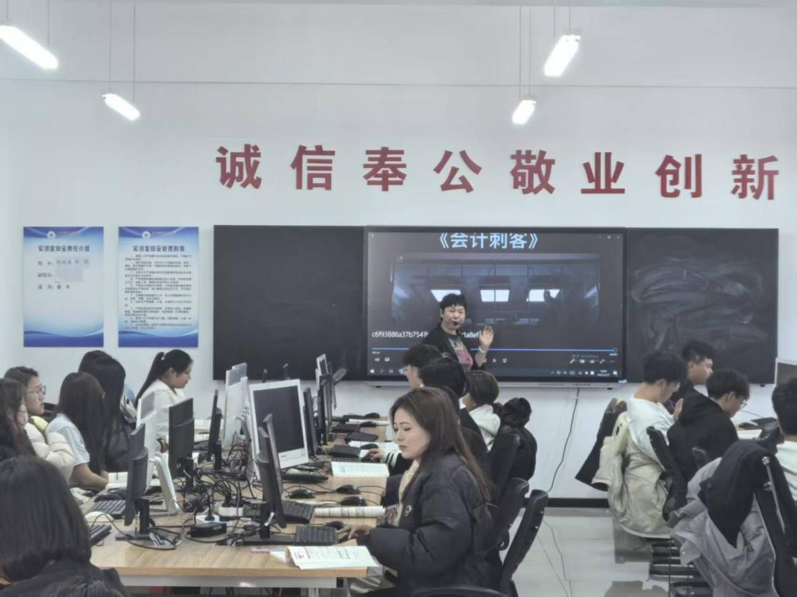

胡志敏老师的《心理咨询实务》课程，聚焦于“Emdr疗法”眼动脱敏这一前沿技术，胡老师巧妙地将理论讲解与实际案例分析有机结合，引导学生深入理解心理咨询的实战技巧，有效提升了学生的专业实践能力。

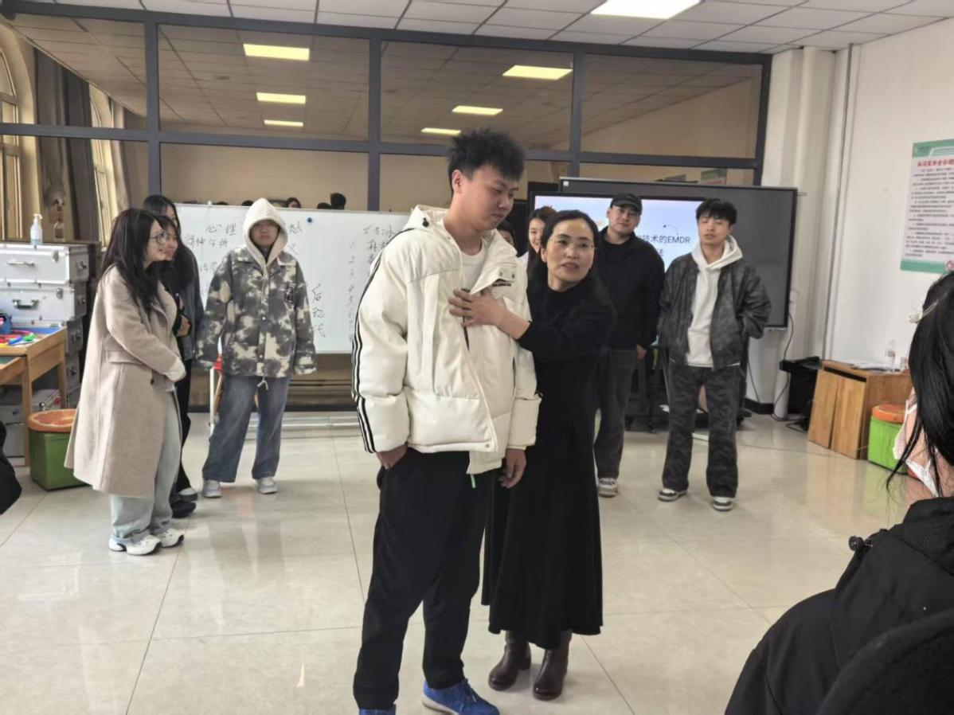

包玉芬老师的《婴幼儿游戏设计与实施》课程，设计了一堂生动有趣的音乐游戏活动，在课堂中，学生们积极参与游戏，不仅深切体验到了婴幼儿教育的独特魅力，还在游戏过程中锻炼了自身的组织能力和创新思维能力。

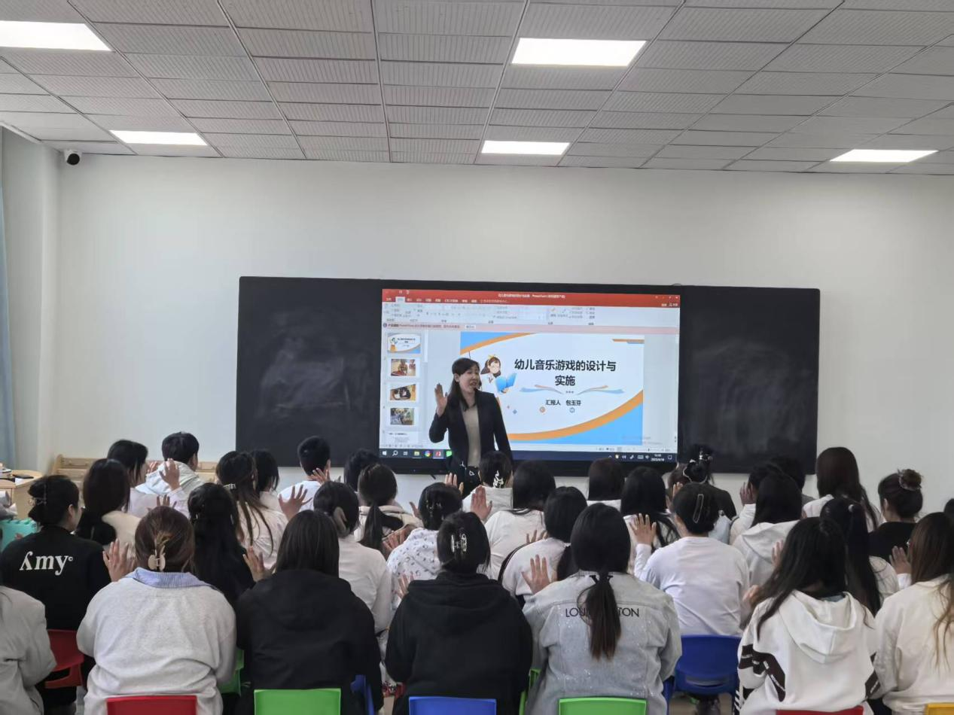

王丽丽老师的《乳制品加工技术》课程，以酸奶的营养价值与生产工艺流程为核心内容。通过细致入微的讲解和积极的互动问答环节，让学生们对乳制品加工有了更为全面、深入的认识。

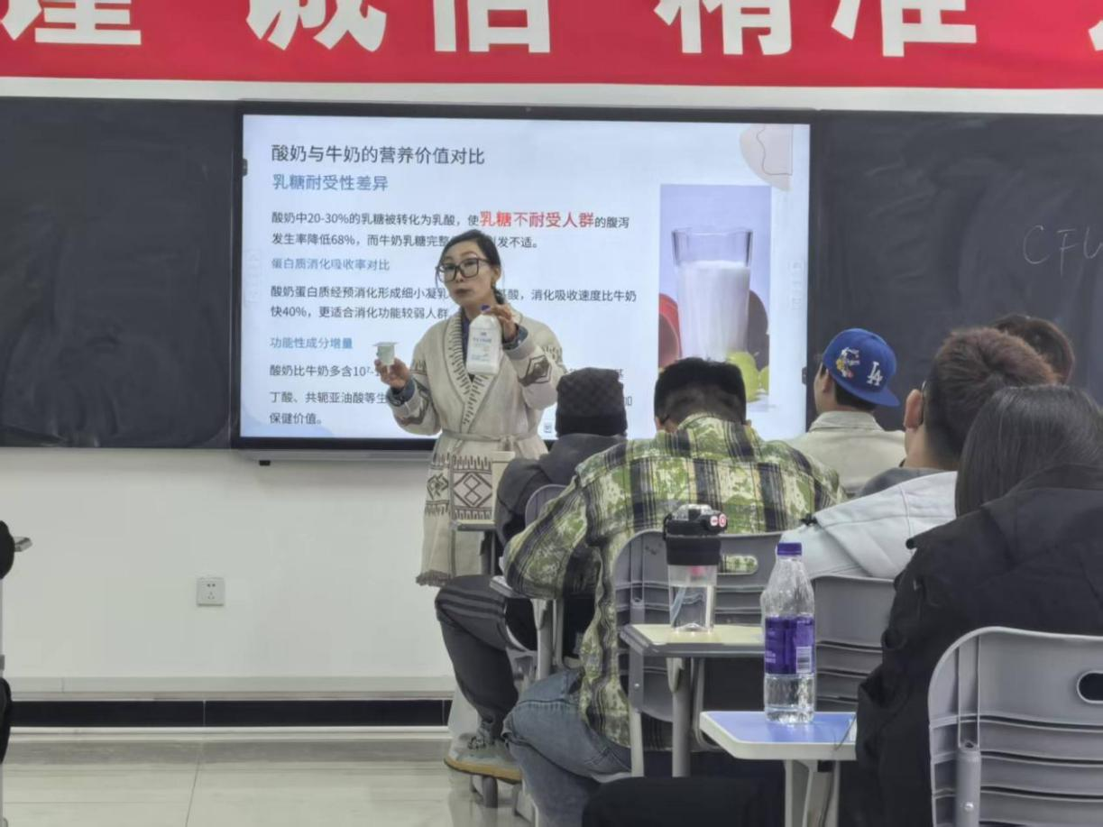

四、展望未来，砥砺前行

展望未来，“青蓝工程”将进一步深化师徒结对机制，强化过程管理和效果评估，确保每一项活动都能扎实推进、取得实实在在的成效。同时，学院将积极开拓创新，探索更多元化的培训模式和交流平台，助力教师拓宽视野、更新教学思路。此外，学院还将加大对青年教师的培养支持力度，鼓励他们在教学实践中大胆创新、勇于探索，为学院的高质量发展注入源源不断的智慧和力量。

“青蓝工程”师徒结对活动是学院教师队伍建设的关键举措，更是推动学院教育教学改革与发展的强大动力。我们坚信，在全院教师的齐心协力之下，这一工程必将收获更加丰硕的成果，为培养更多高端技术技能人才筑牢坚实基础。

来源：教务处

撰稿人：刘婷

日期：2025年5月2日